Пояснительная записка

Главный файл – main.py

Вначале запускается главное меню,

где вы можете настроить звук/музыку в игре, запустить саму игру, выйти. Верхняя кнопка – запуск игры, кнопка посередине – настройки звука, нижняя кнопка – выход из игры.

При нажатии на кнопку “играть” вы увидите меню, в котором нужно выбрать стилизацию карты, на которой будет идти игра. На выбор сезоны года: лето, осень, зима, и кнопка вернуться назад в главное меню.

Вот так зависит окружение в разных биомах:

Лето: Зима:

Осень:

Рассмотрим игровой интерфейс

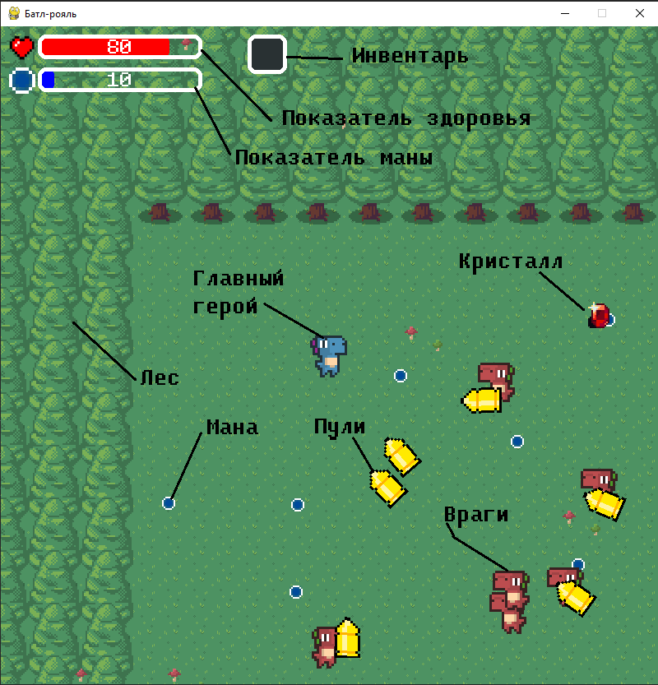

Главный герой (синий динозавр) – персонаж, которым мы управляем (кнопки: W, A, S, D, мышь). Его движение ограничивает только лес.

Лес – непроходимая граница, ограничивает всю игровую зону.

Показатель здоровья – показывает текущий уровень здоровья персонажа (100 максимум). Здоровье надо беречь, если оно достигнет 0, вы проиграете.

Мана – энергия, необходимая для использования магии – основного оружия динозаврика. Чтобы подобрать нужно просто подойти к ней.

Кристалл – дает возможность стрелять персонажу. Чтобы подобрать его, нужно подойти к нему, нажать на кнопку E. Он попадет в инвентарь.

Инвентарь – показывает какие кристаллы у вас есть, дает возможность менять их. Всего в инвентаре 3 слота, 1 из них пустой, для возможности переключиться на атаку ногой, не тратящую ману. Соответственно игрок может подобрать лишь 2 кристалла.

Враги – цель главного героя. Для победы необходимо убить их всех. Враги будут бежать за вами, ведь им тоже нужно убить главного героя. Используют они для этого пули. У врагов есть свое здоровье. Чтоб его узнать нужно навести мышку на врага:

Пули – атака от врагов по главному персонажу. От них необходимо уклоняться, они отнимают здоровье главного героя.

Управление

Движение: W-вверх A-налево S-вниз D-направо

Изменение оружия: колесо мыши

Подобрать кристалл: E

Прицел: мышь

Атака: ЛКМ

Подробнее про магию

Кристаллы бывают нескольких видов. Каждый из них дает свой вид заклинания. Это, например, фаербол, его дает камень рубин. Тратит 10 единиц маны, наносит 10 урона по врагам.

Изумруд дает нам заклинание ледяных шипов. Тратят 5 единиц маны, наносят 5 урона.

Если даже вы потратили всю ману, и даже на карте её больше нет, то у вас есть ближний бой – удар ногой. Наносит 5 урона, маны не стоит, но атаковать можно только придя вплотную к противнику. Эта способность есть с самого начала игры.

Конец игры

Конец игры случится, когда вас либо победят враги (здоровье станет равным нулю), либо вы победите их (убьете их всех).

Вас встретит меню концовки, в зависимости от того, сколько как вы прошли

Проигрыш:

Победа:

Музыка

Во время игры играет музыка + есть звуковые эффекты. Настоятельно рекомендуется включить динамики.